軍事探索
-不定期深入尋訪香港被遺忘的軍事遺蹟的羣組，三人成團，歡迎愛冒險人士加入。 有興趣參加人士請電郵姓名及電話至chanwahtim@yahoo.com.hk (陳華添) 。

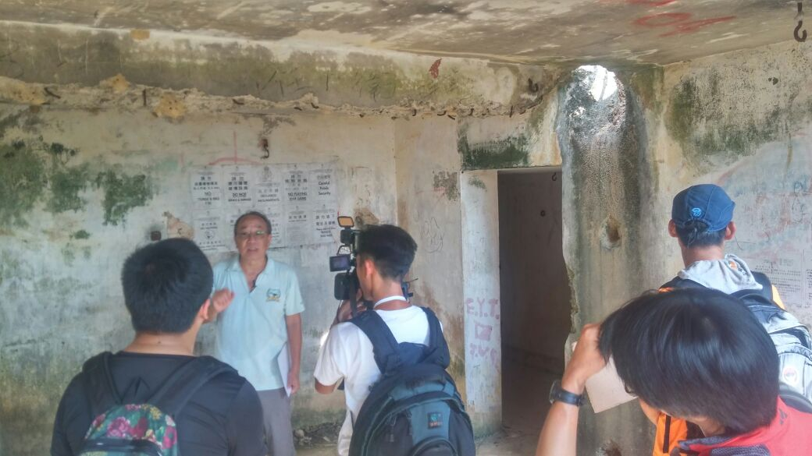
在觀測站內的解說

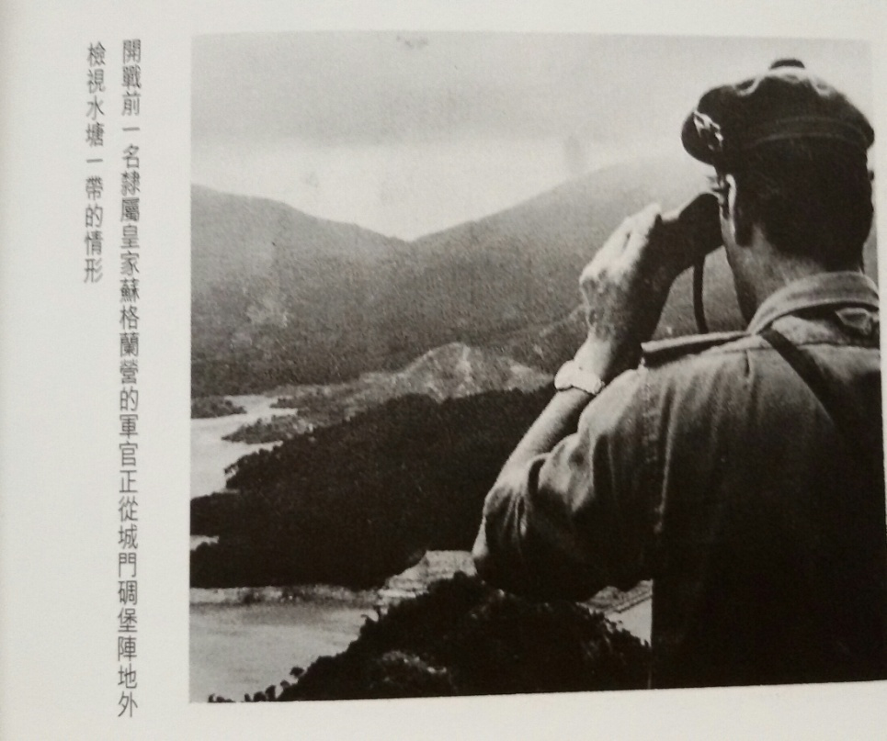
3.8.2015 軍事探索為未曾到過城門碉堡的成員安排一次導賞，一行十二人對遺蹟深入分析及交流意見。適逢Now Tv隨團拍攝特輯，更添此行意義，希望透過媒體可以把保護軍事遺蹟的信息宣揚出去。

